Как научить малыша кататься

на коньках

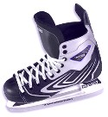
Для ребенка катание на коньках - замечательный вид и отдыха, и физической нагрузки.
Но прежде чем малыш получит подлинное удовольствие от скольжения, придется немного постараться нам, родителям.
Стандартным возрастом для начала обучения считается 4 года.
Первое чему стоит научить ребёнка-это падать. Сначала можно потренироваться дома, подстелив несколько раз сложенное одеяло. Пусть ребенок попробует упасть на бок, не выставляя рук, а с «перекатом», и встать самостоятельно.
Перед каждым выходом на каток также хорошо бы провести небольшую разминку из таких упражнений: «гусиный» шаг, выпады, приседания, подскоки.

Техника катания
Для начала нужно освоить самые простые упражнения:
- Пройти до края площадки боковым приставным шагом.
- «Пружинка» (приседания на месте).
- Ходьба вперед. Причем не как на лыжах (скользя с прямыми ногами), а отрывая ноги ото льда.
Когда ребенок научится выполнять все эти упражнения, можно начинать скользить одной ногой подольше, потом другой. Или оттолкнуться и проехать на обеих ногах.
Обязательно нужно, чтобы ребенок ощутил всю прелесть скольжения. Для этого можно повозить его на буксире – держаться он может за лыжную палку, клюшку, веревку. Важно, чтобы он не держался за ваши руки, так как тогда он может на них повиснуть, а нам нужно, чтобы ребенок сам удерживал равновесие.
Когда ребенок сможет самостоятельно скользить и передвигаться на льду, программа-минимум закончена.
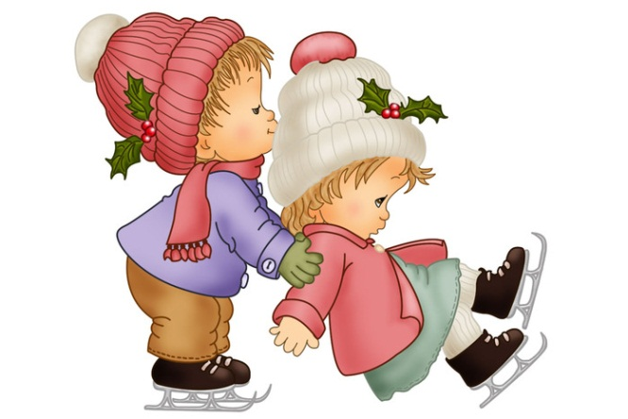
Консультация инструктора
по физической
культуре
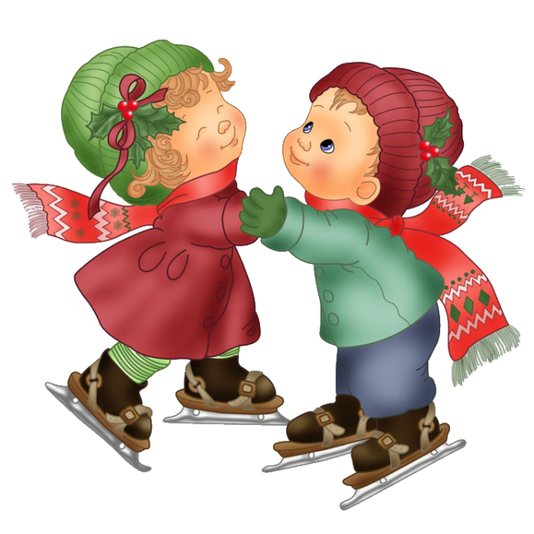

МДОУ д/с №13 г. Ростов

